令和２年１月２２日（水）に九品寺キャンパスで、令和２年１月２３日（木）に武蔵ヶ丘キャンパスでボランティア活動報告会を行いました。

尚絅大学・尚絅大学短期大学部では、尚絅ボランティア支援センターを設置しており、学生の自主的なボランティア活動を支援しています。

今回の報告会では、江津湖湧水清掃活動、江津湖花火大会でのボランティア活動及び餅つき大会でのボランティア活動等について報告が行われました。

ボランティア活動に参加した学生からは、「自分たちで考え行動する大切さを学んだ。」「他大学との交流も深められ有意義な体験となった。」「また別のボランティア活動にも積極的に参加したい。」等の報告がありました。

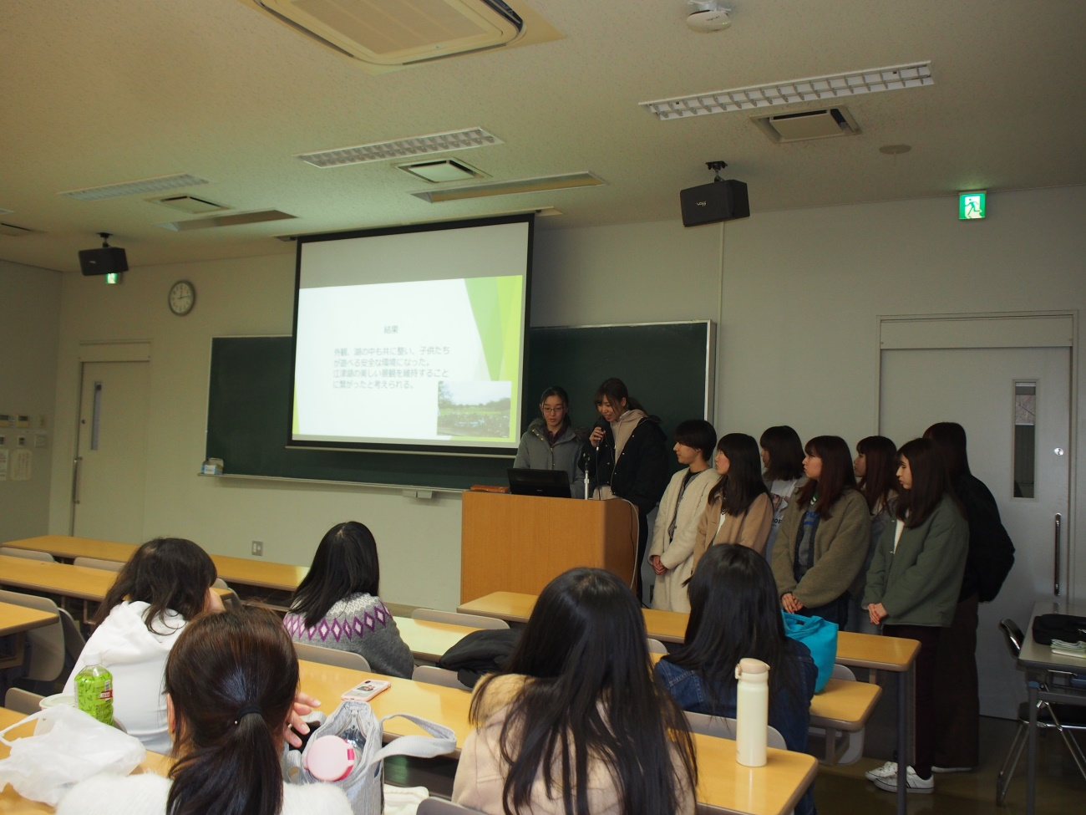
九品寺キャンパスでの発表の様子
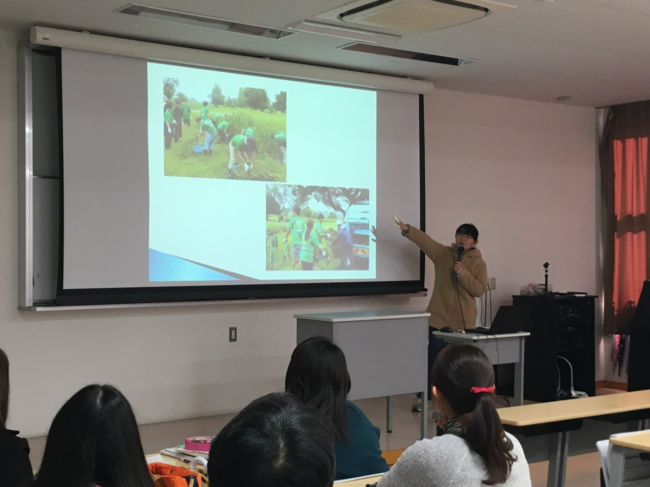
武蔵ヶ丘キャンパスでの発表の様子

